DIABETES Y NUTRICIÓN
TIPOS DE DIABETES
- Tipos de diabetes
  - DMT1 (10%): autoinmune, niños
  - DMT2: RI (rol de la obesidad), adultos
  - Diabetes LADA: autoinmune latente del adulto, clínica (=) a la DMT1 *un poco menos agresiva, manejo con insulina (no responde a HGO)
  - Diabetes MODY: RI 2º a genética, dg<25 años, autosómica dominante (en todas las generaciones), benigna y se maneja con HGO
  - Embarazo
    - DMG: ↑H. de contrarregulación con ↑lactógeno placentario
    - DMPG: dg previo o <12 sem de embarazo, criterios generales
  - Otras
    - DM esteroidal: corticoides son H. de contrarregulación
    - Daño pancreático (productor de insulina): cirugía, cáncer, pancreatitis *puede ser transitoria o crónica
    - Endocrino (↑H. de contrarregulación): cushing, hipertiroidismo, acromegalia
- Diferenciar DMT1/DMT2
  - Clínica
    - Edad: niño es DMT1 / adulto DMT2
    - Peso: obesidad es DMT2
    - Severidad/rápido/CAD: autoinmune (DMT1 o LADA)
    - Respuesta a HGO: sí responde a DMT2, no responden las AI (DMT1, LADA)
    - Muchos AF: obesos es DMT2 / jóvenes flacos es MODY
    - Otras enf. AI que no responde a HGO (ej: hipoT): LADA
  - Exámenes
    - Péptido C: refleja la insulina endógena que es errática
      - ↑: hipersecreción de insulina → DMT2 y todas las RI (MODY, fármacos)
      - ↓: hiposecreción de insulina → DMT1, LADA y pancreáticas
    - Anticuerpos (+) → autoinmune: anti-GAD, anti-insulina, anti-I(T)A2, anti-ZT8
    - Ex. genéticos que buscan mutaciones MODY
  - Casos clínicos
    - 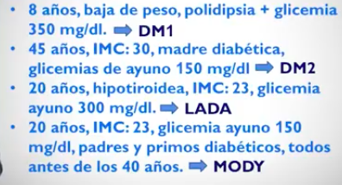

DIAGNÓSTICO DE DM2
- Criterios de diabetes
  - 2 glicemias de ayuno ≥126
  - TTGO 75h ≥200 (2h)
  - 1 glicemia ≥200 + sintomas de diabetes (poliuria, polidipsia, polifagia, baja de peso, visión borrosa)
    - Si no hay síntomas: repetir glicemia de ayuno
  - Dg con HbA1 >6,5%
    - Paciente miente y hace ayuno más prolongado de 8 horas
    - Infección/descompensante: puede persé generar hiperglicemia
- Otros diagnósticos
  - Resistencia a la insulina: HOMA >2.6 (glicemia x insulina/405)
  - Prediabetes (↑R de evolución a DM2)
    - Glicemia de ayuno alterada: glicemia de ayuno 100-125 (normal ≤99)
    - Intolerancia a la glucosa oral: TTGO 140-199 (normal ≤139)
- Screening de diabetes: glicemia de ayuno
  - <100 → normal
  - 100-125 → pedir TTGO ¿GAA?
    - <140 → normal
    - 140-199 → IGO
    - ≥200 → dg de DM (sin síntomas)
  - ≥126 → repetir GA (si al repetir sale <100 se descarta la DM, si sale 100-125 pedir TTGO)
- Casos clínicos
  - 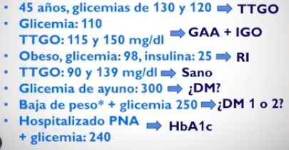

TRATAMIENTO DE DM2 *pasar al siguiente paso si no logra meta de HbA1<7
- Paso 1: cambio de vida + iniciar Metformina (desde el dg)
  - Cix: ERC (crea>1,5 VFG <30), IC severa (R acidosis láctica)
- Paso 2: ↑Metformina hasta dosis máxima
  - *Intolerancia a la metformina (EA GI)
    - 1º cambiar dosificación o Metformina XR (850/1g)
    - 2º cambiar a otro HGO
  - *Cix de metformina (ERC, IC): cambiar a otro HGO (aGLP1, iSGLT2) o insulina
- Paso 3: agregar 2º HGO (*clase aparte)
  - Ideal: iDPP4 o aGLP1
  - No hay $: Glibenclamida (no si hipoglicemia o >75 años)
  - ERC con albuminuria: aGLP1 > iSGLT2, insulina
  - IAM previo: aGLP1 = iSGLT2, insulina
  - ICC: iSGLT2, insulina (cix MTF y glibenclamida)
- Paso 4: dosis máxima de los 2 HGO (*)
- Paso 5: agregar insulina NPH (1 dosis PM 10 UI), se mantiene MTF y se $ el resto de HGO
  - Indicación de iniciar insulina
    - Al dg HbA1c>9% → opción a insulina es iniciar aGLP1
    - HbA1>7-8% + 2 HGO en dosis máxima
- Paso 6:
  - ↑GA = ↑NPH PM
  - GA normales con ↑glicemia prealmuerzo y precena = NPH AM y PM
  - ↑glicemia postcomida con glicemia precomida normal = insulina cristalina

HIPOGLICEMIANTES ORALES EN DM2
- Clásicos
  - 1ºL Biguanidas: metformina
    - Ax: ↑sensibilidad a insulina (↓RI)
    - BBB
    - EA diarrea y GI
    - Segura: no hace hipoglicemia
    - Cix: ERC (crea>1,5 VFG <30), IC severa (R acidosis láctica)
    - Dosis máxima: 2-3g al día
  - 2ºL(*) Sulfonilureas: glibenclamida, glipizida, glimepiride
    - Ax: ↑secreción de insulina
    - BBB
    - EA riesgo de hipoglicemia y alza de peso
    - Cix: >75 años, hipoglicemia, IC severa
    - Indicación (*)Pocos recursos y bajo R de hipoglicemia
    - Dosis máxima: 20 mg al día (10-10)
  - Otros:
    - Tiazolidinedionas “glitazona”: >RCV e IC, R de hipoglicemia
    - Inhibidores de alfa glucosidasa: acarbosa
    - Melgitinida: similar a SU con R de hipoglicemia
- Nuevos
  - 2ºL (MINSAL) iDDP4: sitagliptina, saxagliptina, linagliptina
    - Ax: ↑GLP1 con ↑secreción de insulina
    - Eficaces, caros
    - NO hacen hipoglicemia
    - Dosis máxima: 100 mg al día (50-50)
  - 2ºL (*) aGLP1 (péptido símil glucagón): liraglutide, semaglutide, dulaglutide
    - Ax: ↑secreción de insulina
    - Eficaces, caros, de elección si IC y ERC, baja de peso
    - NO hacen hipoglicemia
    - Indicación (*): EATE (IAM), aneurismas, ERC con macroalbuminuria >300, ICC
  - 2ºL (*) iSGLT2: empagliflozina, canafligozina, dapaglifozina
    - Ax: glucosuria
    - Eficaces, caros, de elección si IC > ERC, baja de peso
    - NO hacen hipoglicemia
    - Indicación (*): EATE (IAM), IC, aneurismas, ERC con macroalbuminuria >300, ICC
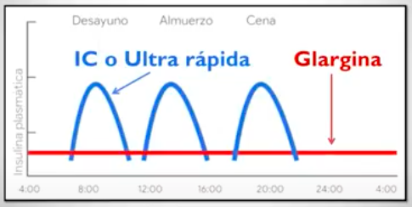
INSULINOTERAPIA → costo del buen control glicémico: hipoglicemias y alza de peso (*insulina, algunos HGO)
- Esquema e indicación de insulina
  - Autoinmunes: DMT1 y LADA
    - Esquema intensificado: ultralenta 1-2 veces al día + IC o ultrarápida pre comida
    - Bomba de insulina
  - DMT2
    - Esquema:
      - Esquema de inicio: 1 dosis de NPH PM → 2 dosis NPH AM y PM vs. 1 dosis de ultralenta si hipoglicemia
      - Buen control de glicemia preprandial pero mal control postprandial: IC (no hay beneficio con ultrarrápidas)
    - Indicación:
      - Al dg HbA1c>9% → opción a insulina es iniciar aGLP1
      - HbA1>7-8% + 2 HGO en dosis máxima
      - Cix de HGO: ERC (crea>1,5 VFG <30), IC severa (R acidosis láctica)
  - Hiperglicemias severa (>400, CAD o SHH): IC en bolo y luego BIC EV
  - Hospitalizado: $ hipoglicemiantes y cambiar esquema a IC en bolo c/6h ajustado por HGT.
*Excepciones del hospitalizado:
    - DM2 compensado/no grave: mantener HGO
    - DM1: mantener esquema de insulina basal (*ajustado por dieta del hospital: baja dosis ⅓) + IC en bolo c/6h ajustado por HGT
  - Otros:
    - Diabetes esteroidea
    - Embarazo
    - Síntomas de diabetes (enf. grave) al dg de DM2
    - Neuropatía dolorosa
- Tipos de insulina
  - Lentas: determinan la glicemia preprandial (insulina PM = G. pre desayuno y insulina AM = G. pre almuerzo y pre cena)
    - NPH: mezclada con protamina, barata, puede mezclarse (1º NPH en la jeringa), duración 12h, peak 4-6h
    - Ultralentas (glargina, detemir, degludec): duran 24h, no tiene peak (sin hipoglicemia), beneficio importante, no se puede mezclar con I. rápidas
  - Rápidas: determinan por glicemia PP (y por glicemia preprandial y cantidad de comida)
    - Cristalina: barata, acción en 30 minutos, peak 1.5-3.5 horas, administración precomida
    - Ultrarrápidas (lispro): acción 15-30 min, peak 1-3h, antes o con comidas, beneficio marginal con cristalina. *Uso en bomba de insulina.
- Objetivos del manejo de DM2: evitar complicaciones agudas (CAD, hipoglicemia) y crónicas (neuDM2, retDM2, nefDM2)
  - HbA1c <7%: disminuye R de complicaciones, menos de hipoglicemia
    - *Control menos estricto <8%: hipoglicemias recurrentes, niños pequeños, expectativa de vida <10 años, >75 años, comorbilidad severa.
    - Seguimiento: se pide cada 3 meses, es el que manda en el ajuste de insulinoterapia
  - Glicemias (no ajustar esquema si glicemia alterada pero HBA1 <7%)
    - Preprandiales: <130 (alterada ≥130)
    - Postprandiales: <180 (alterada ≥180)
  - PA <130/80 (siempre en nefropatía/proteinuria; hay veces que se deja hasta <140/90)
  - Perfil lipídico
    - Tg<150 (*complicación clásica de DM2)
    - HDL H >40 y M >50 (*complicación clásica de DM2)
    - Colesterol LDL <70 por >RCV en contexto de DM2 (*no se altera en la DM2)
  - Otros objetivos: no TBQ, dieta, AF
- Ajuste de insulinoterapia:
  - Generalidades
    - Hipoglicemia: o se le baja la insulina o se le agrega comida
    - Hiperglicemia (*HbA1c): o le subo la insulina o le bajo la comida
  - Casos clínicos:
    - 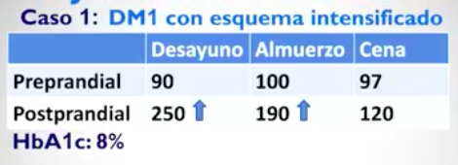Respuesta: Aumentar IC predesayuno y prealmuerzo
    - 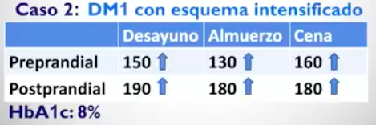Respuesta: 1º ajustar precomida ↑glargina
    - 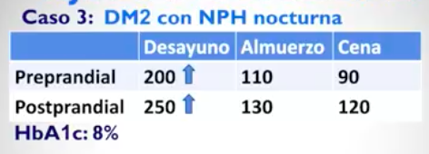 Respuesta: ↑NPH nocturna
    - 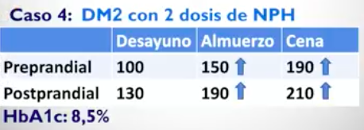 Respuesta: ↑NPH matinal
    - 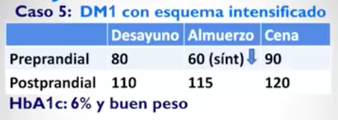 Respuesta:: colación antes del almuerzo (ó) ↓NPH matinal
    - 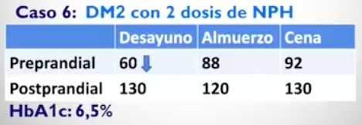 Respuesta: ↓NPH nocturna
    - 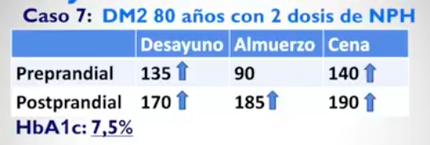 Respuesta: manda la HbA1 que está bien para la edad, independiente de las hiperglucemias. No tiene indicación de cambiar el esquema.
    - 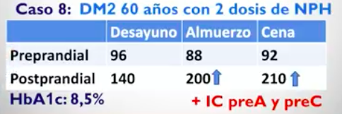 Respuesta: agregar IC pre almuerzo y pre cena

MANEJO DE HTA EN DM2
- Objetivo: PA <130/80 (siempre en nefropatía/proteinuria); hay veces que se deja hasta <140/90
- Antihipertensivos: todos los antiHT sirven pero hay que ver EA y comorbilidades
  - 1ºL iECA y ARAii + BCCND (diltiazem, verapamilo): ↓proteinuria, ↓progresión de NefDM2
  - BCCD (Amlodipino, Nifedipino): no tiene EA, es una buena alternativa
  - Tiazidas: ↑RI (se puede descompensar, no dejar si mal control metabólico)
  - Betabloqueo: oculta síntomas de hipoglicemia (simpaticomiméticos iniciales)
Conclusión:
- Dejar iECA y ARAii
- Si hay que agregar otro ver si tiene proteinuria y dejar o BCCND vs. BCCD

COMPLICACIONES AGUDAS DE LA DIABETES
- Fisiopatología
  - Cuerpos cetónicos: acetoacetato, DHB (*lo ideal es medir los dos)
  - Osm plasmática efectiva: 2Na + glicemia/18 (no efectiva es (+) BUN/2,8)
  - Anión GAP: Na+ - Cl - HCO3 (normal <10-12)
- Diferencias clínicas: *cuadros mixtos (cumplen ambos criterios)
 | CAD | SHH
Clínica | Sx GI: dolor abdominal tipo abdomen agudo, náuseas, vómitos  Aliento cetónico (manzana)  Respiración de Kussmaul (compensación de acidosis)  Alteración de conciencia (no diferencia de SHH)  Deshidratación (no diferencia de SHH) | Compromiso de conciencia: confusión, coma. *Puede tener signos focales (hemiparesia)  Deshidratación severa con compromiso HMD: hipotensión, taquicardia
Criterios diagnósticos | Cuerpos cetónicos en sangre u orina  Acidosis metabólica:  - pH<7.3  - HCO3<15 (18)  - AG>12 (10) → cetoácido agregado  Glicemia >250 (pediatría >200) | Glicemia >600  Osm plasmática >320  Compromiso de conciencia  Deshidratación
- Control de exámenes: ELP, glicemia, GSV y BUN cada 2 horas
- Tratamiento
  - 1º pilar: suero fisiológico → 20 cc/kg o bolos de 1L/hora hasta recuperar estado HMD
    - >135: NaCl 0,45%
    - <135: NaCl 0,9%
  - 2º pilar: potasio (nunca en bolo)
    - <3,3: 2-3g KCl en BIC y no iniciar insulina
    - 3,3-5,3: dar 1-2g de KCl en BIC e iniciar insulina
    - >5,3: no dar K+ e iniciar insulina
  - 3º pilar: insulina → cristalina 0,1 UI/kg bolo + BIC 0,1UI/kg/h
    - Si en 1 hora no baja mínimo 50 mg/dl → duplicar dosis de la BIC
  - 4º pilar: bicarbonato: pH <6.9 (severa es pH<7.0)
    - NaHCO3 2/3M 250 cc en BIC (150-160 mEg)
  - Manejo de la CAUSA: infecciones, mala adherencia a tratamiento - debut, IAM, ACV, pancreatitis
    - *No olvidar: hgrm, PCR, etc … ECG ± TC de cerebro si focaliza
- Resolución: glicemia <200 → cambiar a SGS (Suero NaCl 0,45% + SG 2,5%)

COMPLICACIONES CRÓNICAS DE LA DIABETES
- Neuropatía diabética
  - Clínica:
    - Sensitiva (distal-simétrica/polineuropatía): ↓sensibilidad *termoalgésica (Tº y dolor) y vibratoria (con >R de pieDM2), distribución en guante-calcetín de predominio distal, atrofia mm y cutánea distal
    - Dolorosa (dolor neuropático): con clínica sensitiva, se agrega dolor urente (que quema), alodinia (estímulo no doloroso), hiperalgesia (estímulo doloroso pero intensidad es mucho mayor a lo esperado)
    - Amiotrófica: atrofia distal y proximal (cuádriceps, EESS)
    - Atrapamiento: asociados a DM2 el túnel carpial > sd de atrapamiento cubital
    - Craneal: asociados a DM2 parálisis del NC III > IV (troclear) y VI (abducens)
      - III NC: imposibilidad de ver hacia arriba, abajo y medial - desviación hacia lateral, con ptosis y midriasis
      - IV NC: imposibilidad de ver hacia inferomedial - desviación arriba lateral
      - VI NC: imposibilidad de ver hacia lateral - desviación medial
  - Dg: es clínico, ante la duda EMG (fx dle n. periférico)
  - Tratamiento:
    - Cuidado de los pies
    - Control metabólico: evita la progresión
    - Manejo del dolor: moduladores del dolor “dolor neuropático”
      - 1ºL AD duales: Venlafaxina, Duloxetina (vía serotonina)
      - GABA: gabapentina, pregabalina
      - ATC: amitriptilina (cix en AM)
      - NO sirve: paracetamol, AINEs, corticoides
    - Insulina: indicación en neuropatía dolorosa y amiotrófica (no es tan evidente, se suelen dejar)
      - Ganancia de peso
      - Mejora de control metabólico
    - Qx de liberación: neuropatía de atrapamiento; antes ver con EMG dónde está el atrapamiento (podrían responder solo a KNT y buen control metabólico)
- Pie diabético → complicación prevenible, es la más incapacitante
  - Definición: pie en diabético con úlcera o alto riesgo de hacer úlcera (neuropatía + cambios tróficos en la piel)
  - Causa multifactorial: neuropatía, vasculopatía (isquemia), inmunodepresión
  - Clasificación: grado 1 → 5
    - 0. Sin úlcera pero con FR
    - 1. Úlcera cutánea
    - 2. Úlcera llega al tendón-músculo → con fascitis necrotizante
    - 3. Abscesos o hueso (la mayoría tiene osteomielitis → determina amputación)
    - 4. Gangrena localizada
    - 5. Gangrena extensa
  - Evaluación del compromiso óseo (en grado III)
    - Clínica: visualización del hueso
    - Imágen: 1º Radiografía y 2º RMN (es el más S, se pide cuando la clínica/Rx no es categórica)
  - Manejo:
    - De los FR: DM2, DLP, TBQ, HTA, etc …
    - Cuidar los pies: podólogo, zapatos blandos, dispositivo de descarga
    - Necesidad de revascularización: pulsos pedios/tibiales, clínica de claudicación intermitente o isquemia crítica
    - Úlcera
      - No infectada → curaciones
      - Infectada → ATB de amplio espectro (polimicrobianas)
    - Debridación quirúrgica (no química): Grado 2
    - Amputación: desde Grado 3 c/compromiso óseo y Grado 4 y 5
      - Reglas: tratar de evitar, sacar lo menos posible, salvar las articulaciones (prótesis)
- Nefropatía diabética
  - Definición: diabetes con nefropatía → 1º albuminuria “inicial” y 2º ↓VFG “establecida”
  - Diagnóstico:
    - NefDM2 inicial
      - Albuminuria de 24h: micro 30-300 mg/día y macro >300 mg/día
      - RAC: micro >0.03 mg/dl/mg/dl o >30 mg/dl/g/dl
    - NefDM2 establecida: clearence de creatinina con ↓VFG
  - DD:
    - Sd nefrótico 1º → glomerulopatía (extra)membranosa (se asocia a DM2 - pero no es NefDM2)
      - Sospecha: DM2 con proteinuria en rango nefrótico >3g/día
      - Conducta: biopsia renal
    - Glomerulonefritis
      - Sospecha: hematuria dismórfica + HTA + edema + AKI
      - Conducta: buscar la causa → anticuerpos + biopsia renal
  - Tratamiento
    - Manejo de la DM2
    - Manejo de la HTA: PA <180/130 (*es más importante que el control metabólico)
    - Manejo de la ERC
    - Manejo de la proteinuria: 1º iECA/ARAii, y si no responde agregar 2º BCCND (diltiazem)
- Retinopatía diabética (1º-2º causa de ceguera irreversible)
  - Screening y diagnóstico: fondo de ojo (dilatación pupilar) anual, c/3-6 meses si alterado
  - Clasificación
    - RD no proliferativa
      - 0. Muerte de pericitos (no se ve en FO): cel que recubren endotelio de capilares
      - 1. Exudados céreos (salida del plasma de los BV) → ptos amarillos, cuando invaden la mácula genera edema macular (causa de ceguera)
      - 2. Microaneurismas → ptos rojos
      - 3. Microhemorragia → sangre
      - 4. Exudado algodonoso (infarto de la retina) → blanco
    - RD proliferativa
      - 5. Neoformación de BV → se rompen y genera hemorragia vítrea (ceguera súbita)
  - Clínica y tratamiento
    - RDNP (asintomática) → tratamiento de la diabetes (*cuando es muy severa se usa antiangiogénico y fototerapia)
    - RDP (asintomática hasta ceguera):
      - Antiangiogénicos vía intravítrea: ranibizumab
      - Fotocoagulación láser: quema BV de neoformación en la retina, puede haber pérdida de visión parcial (susto si cerca de la mácula)
    - Edema macular (>F en RDP): ↓AV progresiva en días
      - Manejo: es (=) a la RDP, pero con el R de fotocoagulación cercano a la mácula y por lo tanto pérdida de visión.
    - Hemorragia vítrea: amaurosis súbita + pérdida del rojo pupilar (reflejo de la retina)
      - Manejo:
        - 1º observación y esperar que se reabsorba
        - 2º si es muy grande o pierde visión de ambos ojos se puede hacer vitrectomía: retiro del humor vítreo y reemplazo
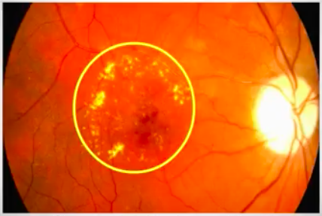  RetNP: exudados céreos + edema macular | 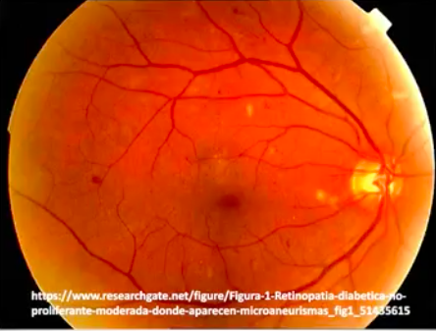  RetNP: exudados céreos + microaneurismas + microhemorragia + exudado algodonoso | 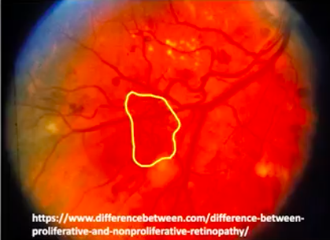  RetP: exudados céreos + microaneurismas + microhemorragia + exudado algodonoso + neoBV

HIPOGLICEMIA
- Clínica:
  - Simpaticomimético (iniciales, leve): taquicardia, temblor, inquietud, sudoración (BB los tapan)
  - Neuroglucopenia (severo, alt. del SNC): convulsiones, agitación, desorientación, compromiso de conciencia.
- Dg: triada de Whipple → síntomas sugerentes + glicemia baja + mejoría con azúcar
  - Punto de corte: adultos <60-55 y RN <40 <48h y <45-50 >48h
- Etiología
  - Espontáneas
    - Reactivas (2-4 horas después de comer): resistencia a la insulina (comida → hiperinsulinismo→ baja mucho el azúcar)
    - De ayuno (4-6 horas de ayuno): insulinoma, cáncer (“grande” que se lleva el azúcar), autoinmune (Ac anti-insulina que la protege y aumenta su v½ , ac-anti R de insulina que impide su unión)
  - Provocadas
    - RAM: insulina y HGO (sulfonilureas: glibenclamida)
    - Facticia: paciente no cuenta que está tomando medicamentos, la clínica es de hipoglicemia espontánea
- Estudio: todas las hipoglicemias espontáneas
  - Péptido C: niveles de producción de insulina endógena
  - Insulina: endógena y exógena
  - Repetir desencadenantes (ayuno/reactiva)
    - Prueba de tolerancia a la comida mixta (reactivas): seguimiento con HGT
      - Antes se usaba TTGO prolongado (falsos positivos)
    - P. de Ayuno: seguimiento con HGT (ayuno)
  - Exámenes generales
 | Péptido C (endógena) | Insulina (endógena/exógena)
Insulina exógena (no hay endógena) | ↓ | ↑
Glibenclamida (↑secreción) | ↑ | ↑
Insulinoma (↑secreción) | ↑ | ↑
Resistencia a la insulina (↑secreción) | ↑? | ↑?
Cáncer (consumo de glucosa) | ↓ | ↓

- Dg diferencial (glicemia normal): espectro psiquiátrico, hipertiroidismo, feocromocitoma
- Tratamiento → severidad definida por síntomas
  - Leve (sx simpaticomimético): líquido azucarado VO
  - Severa (sx neuroglucopénicos):
    - HGT frecuentes
    - 1º Bolo de SG 10% 250 cc ó SG 50% 50 cc (=25g) … se repite hasta normoglicemia
    - 2º SG goteo → 3º pasar a vía oral
    - Alternativa si no hay SG: Glucagón SC
  - Glibenclamida: severas y prolongadas (v½ de 24h) → bolo + goteo + HGT seriado + hospitalizar mínimo 24h en observación

DIABETES EN EL EMBARAZO
- Screening
  - GA al inicio del embarazo
    - <100 → normal (control con TTOG 24-28 sem)
    - ≥100 → repetir GA
  - TTGO 24-28 sem (Si FR de DMG (GEG, PHA>OHA, antecedente DMG) → se repite TTGO 32-34 sem)
    - Basal <100 y PC <200 → normal
    - Basal ≥100 y/o PC ≥140 → DMG
- Diabetes gestacional
  - Riesgos:
    - Macrosomía fetal
    - Hipoglicemia e hipocalcemia neonatal (*parece hipoglicemia)
    - Distocia de hombros: al mismo peso que hijo de madre no-DM2
    - Poliglobulia fetal: insulina es fc de crecimiento de GR, que agrava hipoglicemia
    - PHA: hiperglicemia fetal con glucosuria y poliuria
    - SDR: R de EMH en RNPT >34 sem (*<35 sem)
  - Criterios: embarazada con ≥12 semanas (*no existe la prediabetes)
    - 2 glicemias de ayuno ≥100
    - TTGO 75h basal ≥100 y/o ≥140 (a las 2h)
    - 1 glicemia ≥200 + sintomas de diabetes (poliuria, polidipsia, polifagia, baja de peso, visión borrosa)
      - Si no hay síntomas: repetir glicemia de ayuno
- Diabetes pregestacional
  - Riesgos: (=) a DMG y se agrega
    - Malformaciones (DTN): anencefalia, meningocele y mielomeningocele, espina bífida
    - Insuficiencia placentaria: OHA, RCIU, PE
  - Criterios: dg de DM previo o embarazada con <12 semanas
    - Dg antes del embarazo
    - 2 glicemias de ayuno ≥126
    - 1 glicemia ≥200 + sintomas de diabetes (poliuria, polidipsia, polifagia, baja de peso, visión borrosa)
      - Si no hay síntomas: repetir glicemia de ayuno
*Si tiene 8 semanas con GA 100-125 es más probable que tenga una DMG (y no DMPG) y hay que repetir la GA.
- Seguimiento: HGT c/6 horas (4v al día) + control cada 2 semanas (con cartilla) + HbA1c c/6-8 sem
- Objetivo metabólico (estricto: <R fetal)
  - Glicemia pre-prandial: 60-90
  - Glicemia post-prandial: 90-120
  - HbA1c: no sirve para ajuste de tto pq demora mucho en alterarse (se pide c/3 meses). Igual se pide c/6-8 semanas
- Tratamiento de la diabetes
  - 1ºL: dieta estricta
  - 2ºL: insulina → NPH 1-2 dosis al día (±IC si mal control glicémico) *pocos estudios de ultrarrápidas y lentas
  - HGO: son seguros la MTF y glibenclamida (se puede mantener e iniciar durante el embarazo, pero igual se prefiere insulina)
  - Otras recomendaciones
    - Diabetes antes del embarazo: esperar a tener HbA1c<7% para embarazarse
    - TdP hay R de hipoglicemia e hiperglicemia: HGT seriados ± IC (útero se lleva toda la glucosa)
- Manejo obstétrico
  - Prevención de DTN: ácido fólico 4 mg/día (x10v la dosis normal)
  - Interrupción: 39 (40)-41 semanas
  - Vía de parto: parto vaginal
    - CCA si macrosomía: DMG >4,5kg (¿4,2?) / DMPG 4-4,5 kg
  - Atención del RN: glicemia a las 2h (antes si tiene sx)
  - Puérpera: TTGO 6-12 semanas dsps por R de DM2 (DMG es 2º a RI por lactógeno placentario)
- Casos clínicos
  - 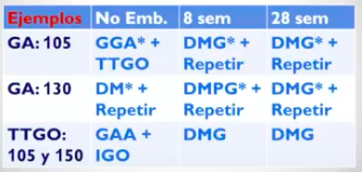

EJERCICIOS DE TRATAMIENTO
- #1: 68 años, MTF en dosis máxima, HbA1>7% → Respuesta: agregar 2º HGO
- #2: 77 años, MTF + GBC sin dosis máxima, HbA1 6,8% → Respuesta: buen control, $ GBC y aumentar MTF
- #3: 76 años, MTF en dosis máxima, HBA1>7% → Respuesta: agregar sitagliptina
- #4: 57 años, MTF + GBC en dosis máxima, HbA1 >8% → Respuesta: iniciar NPH y $ GBC
- #5: 48 años, MTF en dosis máxima, HbA1>9%, ax de hipotiroidismo → Respuesta: iniciar insulina + péptido C + ac marcadores de AI (sospecha de LADA)
- #6: 58 años, MTF en dosis máxima, HbA1>7%, IAM hace 6 meses → Respuesta: agregar aGLP1 o iSGLT2
- #7: 45 años, AR (prednisona, MTX), HbA1 de 8% - 8,8%, glicemia 200 → Respuesta: iniciar insulina (corticoides, LADA, control metabólico “malo”)
- #8: 58 años, MTF dosis máxima, crea 1.3, HbA1 6,8% → Respuesta: no hay cix, se mantiene tratamiento igual
- #9: 80 años, MTF dosis máxima + GBC no en dosis máxima, HbA1 8,8% y hace hipoglucemia → Respuesta: $glibenclamida + iniciar HGO (muy probable que requiera insulina)
- #10: 58 años, MTF dosis máxima, HbA1 8.8%, crea 1,8 → Respuesta: cix de metformina e iniciar aGLP 1>SGLT2 o insulina
- #11: 65 años, HbA1 9.5%, metformina no en dosis máxima → Respuesta: subir MTF e iniciar insulina

DISLIPIDEMIAS
- RCV: Score de Framingham
  - RCV alto (>20% de IAM 5-10a)
    - IAM previo y enfermedad coronario
    - Equivalentes coronarios: AAA, claudicación intermitente (EAP), enfermedad carotídea
    - Diabetes
  - RCV moderado (10-20% de IAM 5-10a)
  - RCV bajo (<10% de IAM 5-10a)
- Tratamiento no farmacológico → vida sana, se indica siempre
  - Hipercol. LDL: dieta baja en grasas saturadas (*buscar hipotiroidismo como causa 2º)
  - HiperTg e Hipocol. HDL: dieta baja en azúcares refinados, ↓consumo de OH (2º a RI)
- Tratamiento farmacológico: todos los fc hipolipemiantes sirven en todas las DLP
  - Esquema de manejo
    - 1º ↑LDL (es prioridad) : 1º estatinas → 2º ezetimibe (impide absorción LDL intestinal)
    - 2º ↑Tg: fibratos (en la práctica se maneja con estatinas privilegiando el LDL)
      - *Excepción Tg>500 → 1º fibratos
    - 3º ↓HDL: niacina (ác. nicotínico); no se ha demostrado utilidad clínica
  - Hipercolesterolemia LDL → indicación de estatinas:
    - RCV alto (independiente de LDL) → obj: LDL<70 con estatinas + AAS
    - RCV moderado → obj: LDL <100
    - RCV bajo solo si LDL >190 o >160 con 3 meses de dieta → obj: LDL <130
  - Hipertrigliceridemia:
    - 1º Dieta y $ OH (responde mejor que las hipercolesterolemias)
    - Tg>500 → fibratos: gemfibrozilo, fenofibrato
    - Tg<500
      - ↑LDL: estatinas
      - LDL (N) y bajo RCV → ¿fibratos?
  - Hipocolesterolemia HDL → sin evidencia clínica.
    - Obj: HDL >40 en hombres y >50 en mujeres
    - Antes tratar LDL, Tg, RI
- Miopatía por estatinas
  - Clasificación
    - NO severas: mialgia, debilidad, CK normales o levemente ↑
    - Severas: ↑↑↑CK → Rabdomiolisis y Mionecrosis
  - Laboratorio: no hay indicación de CK de control en pacientes asintomáticos usuarios de estatinas. Solo se piden si hay síntomas (podría ser útil en ERC y para tener una basal previo al inicio del tto)
  - Enfrentamiento de miopatía no severa
    - 1º Buscar otra causa → TSH (hipotiroidismo), vitamina D (hipovitaminosis), fibromialgia
    - 2º Suspender estatinas y que los síntomas desaparezcan
    - 3º Cambio de tratamiento:
      - Iniciar otra estatina: rosuvastatina (>mialgias, >potente) ó fluvastatina/pravastatina/ pitavastatina (<mialgias, <potente)
      - Ajustar dosis: ↓
    - 4º Si hay recurrencia → cambias a ezetimibe (es <potente)
  - Enfrentamiento de miopatía severa
    - 1º SUSPENDER y no reiniciar estatinas
    - 2º Manejo de:
      - Rabdomiolisis: falla renal, hidratación SF
      - Manejo de mionecrosis: corticoides EV
    - 3º Polifarmacia: NO se puede mezclar estatina con gemfibrozilo (si con fenofibrato)
    - 4º Inicio de Ezetimibe
- DLP genéticas
  - Clínica: severas LDL>500, antecedente familiar (autosomica dominante), xantomas y xantelasmas, antecedente de IAM y ateromatosis joven, arco senil <40a (anillo blanco al rededor del iris)
  - Dg: perfil lipídico + test genéticos (mutación específica) + perfil lipídico a la familia
  - Manejo: estatinas en altas dosis (80 mg/día) + ezetimibe

